Lucky és Picúr, a két rizspinty
Születésnapomra kaptam őket. Nagyon szép, szürke színük van. Szemük alatt kis fehér folt található, csőrük piros.
Kalitkában élnek. Kedvenc csemegéjük a juharmag-kalács, de szeretik a főtt tojást és az almát is.
Érdekességük, hogy csak a hím énekel.
Fürdetőjük is van, de csak titokban szoktak fürdeni, hogy senki ne láthassa őket. De egyszer-kétszer sikerült meglesni őket, nagyon aranyosak voltak, a szárnyukkal csapkodták a vizet.
Nagyon örülök, hogy enyémek lettek!
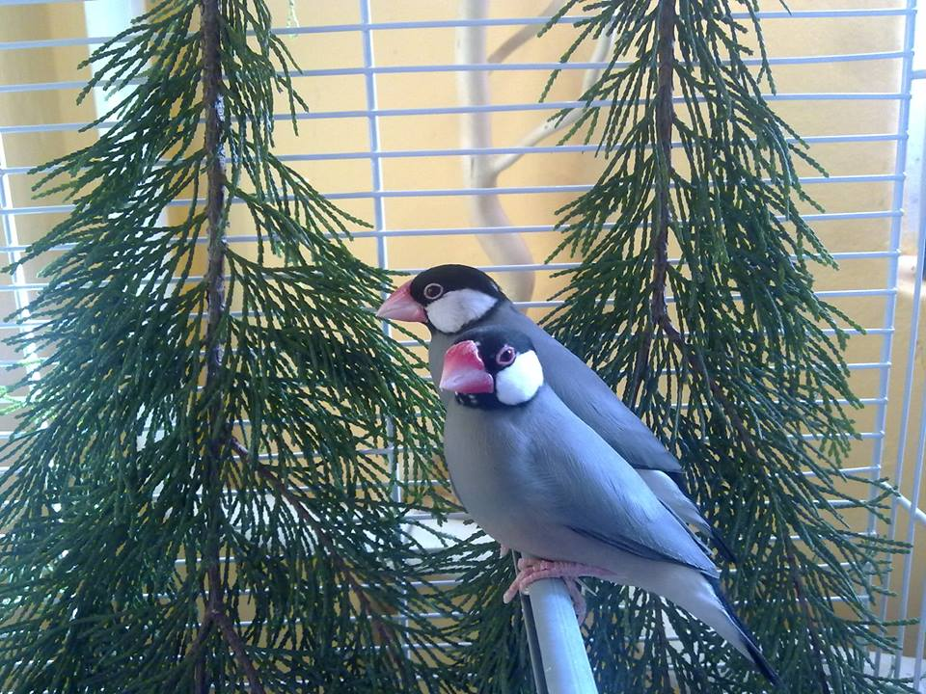
Csipszer Dominik

Matyi, a vadászgörény
Régóta nevelkednek nálunk vadászgörények. Matyi az enyém. Macskaeledelt eszik, és minden nap friss vizet kap.
Fehér színű a bundája és és piros szemei vannak.
Nagyon szeret játszani. Ha sétálni visszük, a fűben mindig hempereg.
Ha bajban vagyok, szomorkodom, mindig megvigasztal.
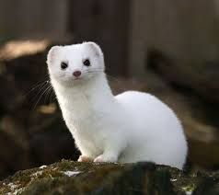
Molnár Bianka

Továbbra is várom a különleges állatkáitokról szóló írásaitokat, képeiteket!!
Szilvi néni

